2018 | Report – 2018/ 7월5주 | Seong-gu

I. Plan for this week

Personal Research Subject\
- A System Calibration Model for Mobile PM2.5 Sensing Using Low-Cost Sensors 논문 리딩
PPD42NS로 유의미한 데이터 획득 및 측정소 데이터와 비교 및 가중치 기법 적용할 것.
- -> PMS3003센서로 변경
- 모델링 / LTSM 적용 예제 공부
- https://machinelearningmastery.com/multi-step-time-series-forecasting-long-short-term-memory-networks-python/
https://machinelearningmastery.com/multivariate-time-series-forecasting-lstms-keras/
https://www.mathworks.com/help/nnet/ug/long-short-term-memory-networks.html
- https://github.com/vikmreddy/deep-air/blob/master/final/SVR%20Regression%20Baseline.ipynb

II. Plan for next week

Personal Research Subject
- 모델링 / LTSM 적용 예제 공부 (계속)
https://machinelearningmastery.com/multivariate-time-series-forecasting-lstms-keras/
https://www.mathworks.com/help/nnet/ug/long-short-term-memory-networks.html
- https://github.com/vikmreddy/deep-air/blob/master/final/SVR%20Regression%20Baseline.ipynb

III. Response on Prof. Shin's feedback last week

IV. Milestone

8월
- 단일 센서 보완
: 온습도 센서 모듈화 및 하우징
: 가중치 기법을 활용한 온습도 영향 보정
: 가중 이중 평균 필터의 적합한 window 수 및 가중치 선정.
: outliner 처리 방법 고안
- LTSM 등 머신러닝을 활용한 모델링 방법 탐구 및 예제 학습
8월
-> LTSM 프로젝트 직접 테스트해보면서 학습할 것.
https://machinelearningmastery.com/time-series-forecasting-long-short-term-memory-network-python/
https://machinelearningmastery.com/multi-step-time-series-forecasting-long-short-term-memory-networks-python/
https://machinelearningmastery.com/multivariate-time-series-forecasting-lstms-keras/
https://github.com/vikmreddy/deep-air/blob/master/final/SVR%20Regression%20Baseline.ipynb
- 딥러닝에 활용할 API도 학습
https://keras.io/

V. Reports

- 개인연구 진행사항
- 모델링 관련
https://machinelearningmastery.com/time-series-forecasting-long-short-term-memory-network-python/

: Time Series Forecasting with the Long Short-Term Memory Network in Python 튜토리얼 프로젝트 스터디
본 프로젝트는 기본LSTM 개념을 활용해서 시간에 따라 변화하는 변수 값을 예측합니다.
- 과정은 다음과 같이 6단계로 쪼개집니다.
- Shampoo Sales Dataset
모델에 사용될 데이터를 구하는 단계로,
본 프로젝트에서는 36개월간, 시계열에 따라 팔리는 샴푸의 개수를 데이터 SET으로 하여, 기본 LSTM개념에 적합합니다.
- Test Setup
데이터 셋을 테스트데이터와 트레이닝 데이터로 나누는 데, 여기서는 테스트 데이터를 1년치(1/3)로 잡았습니다.
# split data into train and test
X = series.values
train, test = X[0:-12], X[-12:]

- Persistence Model Forecast
성능평가를 위한 baseline 구축(https://machinelearningmastery.com/persistence-time-series-forecasting-with-python/)이 필요하여, 현재 모델에서는 Persistence Algorithm(현재값을 직후의 예측값으로 단순 정하는 알고리즘)을 이용해 baseline을 구축하고 이보다 더 나은 성능이 나오도록 예측 모델링을 제작합니다.
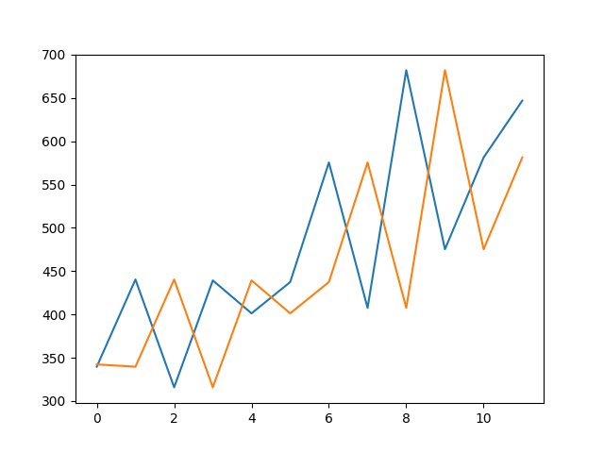
- LSTM Data Preparation
LSTM을 적용하기 위해 현재 dataset 형태를 바꾸어야 합니다.
다음 3가지로 나뉩니다.
4-1. Transform the time series into a supervised learning problem
: 어떤 모델링이든 input(x)과 output(y)이 있어야 하는데, dataset에서 feature는 샴푸 판매량 한 개 뿐이라, t-1 timestep의 데이터를 input으로, t timestep의 데이터를 output으로 둬야함.
4-2. Transform the time series data so that it is stationary.
시간에 종속적 데이터를 non-stationary라고 하며, 이 데이터를 그냥 가져다 트레이닝할 경우, 모델이 시간 추이적 특성에 따라 일반화될 수 없기 때문에 이런 시간 종속적인 부분을 제거함.
이를 위해 본 프로젝트에선 현재 t에서의 값에서 이전 t-1에서의 값을 뺀 differential을 이용함.
관련 내용
https://machinelearningmastery.com/time-series-data-stationary-python/
https://machinelearningmastery.com/time-series-forecasting-long-short-term-memory-network-python/
4-3. Transform the observations to have a specific scale.
LSTM은 hyperbolic tangent함수를 학습에 activation function로 사용하고, 이 값의 output은 -1~1 임. 따라서 데이터 set또한 이 범위에 맞춰야 모델링이 가능함.

- LSTM Model Development
본격적인 LSTM 모델링 제작단계로, 학습을 위해 다음 파라미터를 설정해주는 단계입니다.
5-1. Batch : 고정된 sample(row)크기를 가진 batch를 먼저 설정해주어야 함.
하나의 batch는 [samples, time steps, features]로 이루어짐.
samples : 독립적인 관측 데이터 set이며 dataset에서 rows에 해당,
sample이 1이면, batch는 1개의 row에 해당하는 데이터만을 가짐.
time steps : 해당 sample들의 독립된 timestep값.
features : 해당 sample들의 feature값들, 여기서는 샴푸 판매량만 유일한 feature임.
이 프로젝트는 문제를 간단화하기 위해, batch당 sample 크기를 1로 잡음.
5-2. Epochs : 같은 데이터에 대해 학습을 얼마나 반복시킬 것인지에 대한 것으로, 이 값이 높을수록 정확도가 높아지나, 시간이 오래 걸림. 프로젝트에서는 3000으로 잡음.
5-3. Neurons: 메모리 유닛 또는 블록 개수라고도 하여, hiden layer 개수임.
아래는 위 요소를 적용하여, 트레이닝을 진행하고 모델을 업데이트하는 함수 입니다.
def fit_lstm(train, batch_size, nb_epoch, neurons):
X, y = train[:, 0:-1], train[:, -1] # 초기 input(0~t-1일 때 data) 과 output 데이터 설정
X = X.reshape(X.shape[0], 1, X.shape[1]) # [samples, time steps, features] 형태로 reshape
model = Sequential()
model.add(LSTM(neurons, batch_input_shape=(batch_size, X.shape[1], X.shape[2]), stateful=True))
model.add(Dense(1))
model.compile(loss='mean_squared_error', optimizer='adam')
for i in range(nb_epoch): # epoch 값 만큼 트레이닝 반복
model.fit(X, y, epochs=1, batch_size=batch_size, verbose=0, shuffle=False)
model.reset_states()
return model

- LSTM Forecast
5. 까지의 모델링을 완성한 후에, training을 위한 batch값을 3 D NumPy array input[samples, time steps, features]으로
넣고, 예측값인 2D NumPy array (timestep : 샴푸 판매량)값을 얻습니다.
* result
Month=1, Predicted=351.582196, Expected=339.700000
Month=2, Predicted=432.169667, Expected=440.400000
Month=3, Predicted=378.064505, Expected=315.900000
Month=4, Predicted=441.370077, Expected=439.300000
Month=5, Predicted=446.872627, Expected=401.300000
Month=6, Predicted=514.021244, Expected=437.400000
Month=7, Predicted=525.608903, Expected=575.500000
Month=8, Predicted=473.072365, Expected=407.600000
Month=9, Predicted=523.126979, Expected=682.000000
Month=10, Predicted=592.274106, Expected=475.300000
Month=11, Predicted=589.299863, Expected=581.300000
Month=12, Predicted=584.149152, Expected=646.900000
Test RMSE: 71.721
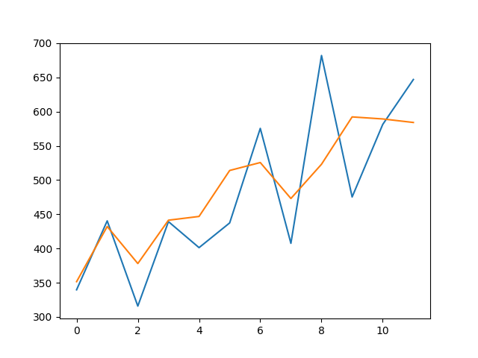
결과값은 다음과 같으며 (주황색이 예측값) baseline의 RMSE(136.761)보다 약 2배 정도 줄어들었으므로 모델링이 올바르다고 평가할 수 있습니다.

- 데이터 측정
이전에 샤프센서(Sharp GP2Y1010)와 PPD42NS센서에 이어서 PMS3003센서를 가지고 데이터 측정을 완료하였습니다.
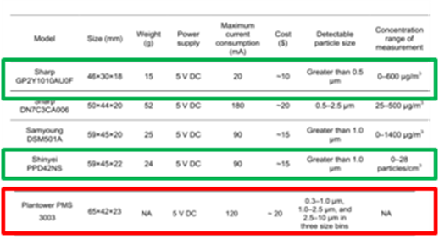
저가형 미세먼지 센서간 스펙 비교
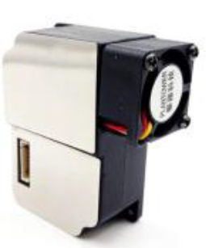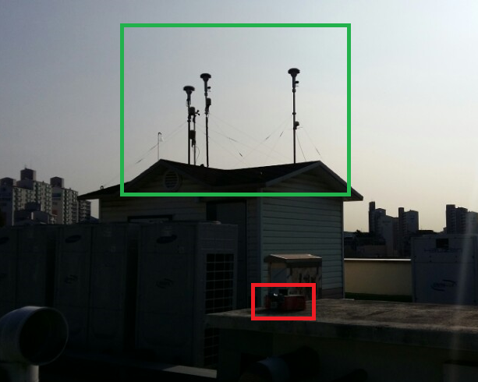
PMS3003 센서 사진 및 측정 장송에서 찍은 사진
측정 결과
8시~21시까지의 측정결과로, 레퍼런스가 되는 공인측정소는 1시간마다 측정을 하며, reference값에 해당됩니다. Sensor1, Sensor2는 같은 종류의 센서이며 해당 센서의 신뢰성이 어떻게 되는지도 같이 측정하려고 하였습니다.
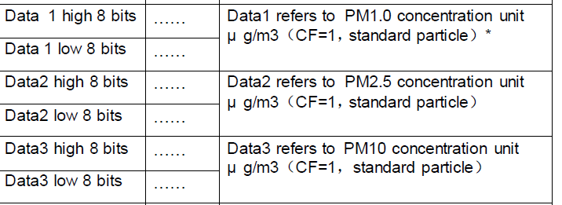
본 센서는 UART를 통해 농도값을 받아들이며, 다른 센서와 달리 데이터시트 상에서도 PM1.0, PM2.5, PM10를 대상으로 하기 때문에 측정 대상에 대한 문제가 없습니다.
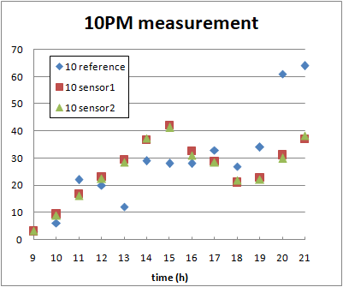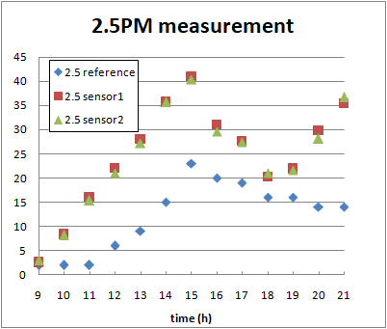
<왼쪽 : PM10을 측정한 값, 오른쪽 PM2.5를 측정한 값)

R2 | 10 reference | 10 sensor1 | 10 sensor2 | 2.5 reference | 2.5 sensor1 | 2.5 sensor2
10 reference | 1.000
10 sensor1 | 0.403 | 1.000
10 sensor2 | 0.419 | 0.994 | 1.000
2.5 reference | 0.275 | 0.634 | 0.627 | 1.000
2.5 sensor1 | 0.396 | 1.000 | 0.994 | 0.638 | 1.000
2.5 sensor2 | 0.407 | 0.994 | 1.000 | 0.645 | 0.994 | 1.000
<R² 값 분석>

결론 및 future works은 다음과 같고, 최종적으로 사용할 센서로 선택하려고 합니다.
이전 센서들과 비교하면 정확도에서 좀 더 나은 성능을 보이며, 특히 센서의 신뢰성(동종 센서간의 데이터 비교)이 R² = 0.994~1로 매우 뛰어난 것으로 보임.
PM10과 PM2.5의 reference값에 의한 상관관계는 (R² = 0.275)로 매우 낮지만, 측정 장비에서는 매우 비슷한 값 (R² = 0.994~1)이 나와서 코드에 문제 없는지 검토
동작 전류가 100mA로 IoT환경에서는 매우 크기 때문에, 이를 줄이기 위해 슬립모드(200uA)적용
해당 센서의 영향 요소(습도) 및 보정방법에 대한 심층 탐구
차후 다른 공인측정소에서도 측정을 해보고 값을 비교해볼 것.

